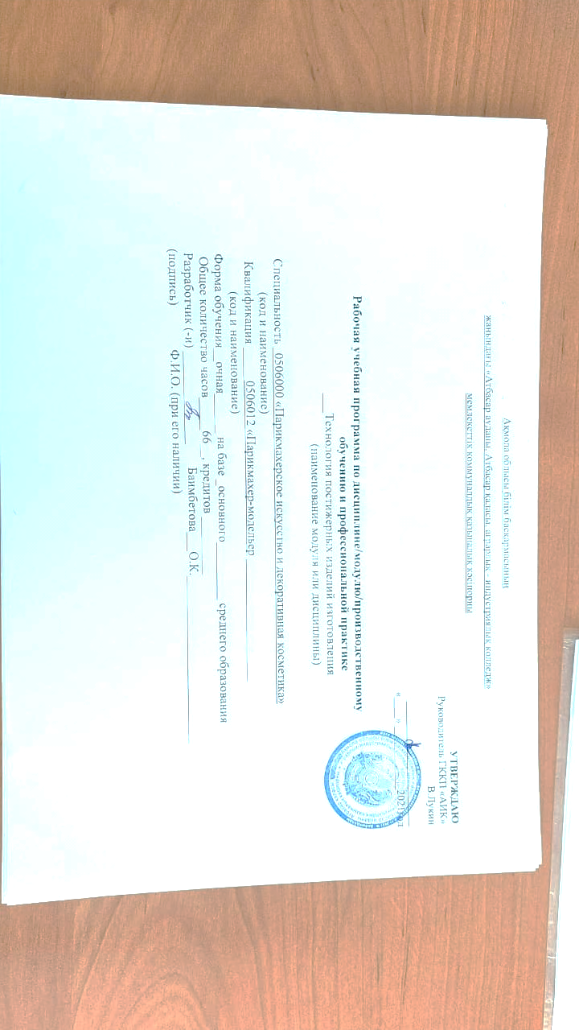

Ақмола облысы білім басқармасының
жанындағы «Атбасар ауданы, Атбасар қаласы, аграрлық - индустриялық колледж»
мемлекеттік коммуналдық қазыналық кәсіпорны
УТВЕРЖДАЮ
Руководитель ГККП «АИК»
В.Лукин
«____» ____________2021год

Рабочая учебная программа по дисциплине/модулю/производственному
обучению и профессиональной практике
___Технология постижерных изделий изготовления
(наименование модуля или дисциплины)
Специальность _0506000 «Парикмахерское искусство и декоративная косметика»
(код и наименование)
Квалификация _____0506012 «Парикмахер-модельер ___________________
(код и наименование)
Форма обучения__очная______ на базе _основного_________ среднего образования
Общее количество часов_____66__, кредитов _________
Разработчик (-и) ______________ Баимбетова___О.К.__________________________
(подпись) Ф.И.О. (при его наличии)

Пояснительная записка
Цель дисциплины дать теоретические основы профессиональных знаний в области основных видов постижерных, работ , конструирования, ухода и ремонта постижерных изделий из искусственных и натуральных волос, а так же освоение практических навыков по их выполнению.
Роль и значение дисциплины в подготовке --подготовить специалиста ,владеющего основными и умениями в области постижерного дела.
Постреквизиты
Знания полученные используются при изучении следующих дисциплин: моделирование и художественное оформление прически, декоративная косметика и грим, история прически, охрана труда.
Пререквизиты
Изучаемый курс базируется на знании следующих дисциплин: Технология парикмахерских работ, история прически, материалы для парикмахерских работ.
Необходимые средства обучения, оборудование
Технические средства обучения: проектор, экран.
Использование Интернет-ресурсов.
Рекомендуется следующие формы организации обучения: лекции, семинары, экскурсии практические занятия, контрольные работы и другие. С учетом сложности учебного материала рекомендованы следующие методы обучения: беседы, проведение конкурсов, работа в микрогруппах.

Контактная информация преподавателя (ей):
Баимбетова О. | тел.:+77057568021
 | е-mail: alena.sadvakasova@mail.ru

Распределение часов по семестрам
Дисциплина/ код и наименование модуля | Всего часов в модуле | В том числе
 |  | 1 курс |  | 2 курс |  | 3 курс |  | 4 курс
 |  | 1 семестр | 2 семестр | 3 семестр | 4 семестр | 5 семестр | 6 семестр | 7 семестр | 8 семестр
1 | 2 | 3 | 4 | 5 | 6 | 7 | 8 | 9 | 10
Технология постижерных изделий изготовления | 66 |  |  | 18 | 18 | 30
Всего: | 66 |  |  | 18 | 18 | 30
Итого на обучение по дисциплине/модулю |  |  |  |  |  |  |  |  | Скачать

Содержание рабочей учебной программы
№ | Разделы/результаты обучения | Темы / критерии оценки | Всего часов | Из них |  |  | Тип занятия | Оценочные задания
 |  |  |  | Теоретические | лабораторно-практические | индивидуальные
1 | Раздел1 Оборудование, инструменты и приспособления постижерного производства. | Введение  Цели задачи. Ее содержание и межпредметные связи. Краткая историческая справка о возникновении постижерного искусства и развитие парикмахерского дела. Искусство изготовления париков.  тема1.1 Основные требования к производственным помещениям  Соответствие помещений постижерного производства основным технологическим,санитарно-гигиеническим,протипожарным,экономическим.эстетическим требованиям. Планирование и размещение, оснащение рабочего места постижера. Рабочая одежда, роль производственной эстетики.  тема1.2Оборудование,инструменты и приспособления постижерного цеха.  Характеристика и назначение технологического оборудования. Стол постижера. Термостат для термической завивки искусственного волокна. Установка для промывки и окраски искусственого волокна. Шкаф для сушки постижерных изделий карда трессбанк, Мелкие инструменты.  В результате изучения темы студенты  должны знать:  - Оборудование,инструменты и приспособления постижерного цеха;  должны уметь:  - соблюдать требования к производственным помещениям | 8 | 4 | 4 |  | комбинированный | Тесты,  каточки задания, реферат, презентация.
2 | Раздел 2 Основное сырье и материалы | .  тема2.1Натуральные и искусственные волосы и их хранение.  Основное сырье- натуральные волос человека, животных, искусственные волосы. Классификация волос по двум признакам: происхождению и химическому составу. Строение волоса. Группы человеческих волос: монголоидная, европеоидная, негроидная. Искусственные волосы: моноволокно, канеколон, лафин, динель, кералан.  тема2.2 Материалы для постижерных работ  Виды применяемых материалов:тюль,х\б,тесьма,газ-сито,нитки,красители,желатин,антистатический препарат ОС-20,синтетические ткани, эластичная тесьма. Их техническая характеристика.  В результате изучения темы студенты  должны знать: Натуральные и искусственные волосы и их хранение Материалы для постижерных работ.  должны уметь:  - соблюдать требования к производственным помещениям Разбиратся в видах применяемых материалов: | 16 | 6 | 10 |  | комбинированный | Тесты,  каточки задания, реферат, презентация.
 | Раздел3 Подготовительные операции изготовления постижерных изделий | .  тема3.1 Обработка натуральных волос  Мытье волос ,сортировка волос по цвету, длине, качеству. Расчесывание на карде.Закатывание головок.Дезинфекция,обесвечивание,окрашивание,тонирование.Промывка после окраски. Сушка. Расчесывание закатанных головок. Перетягивание по длине ,меллирование, связанные в пучки.  Расчесывание волос. Обезжирование искусственных волос в мыльном содовом растворе, ополаскивание и окраска. Антистатическая обработка искусственных волос.  тема3.3 Обработка материалов.  Обработка тюлей: окрашивание ,обработка водным раствором желатина. Сушка и утюжка материалов.  В результате изучения темы студенты  должны знать:  - виды средств для ухода за кожей, их применение, требование к качеству;  должны уметь:  - распознавать по образцам средства для ухода за кожей, определять их качество. | 8 | 4 | 4 |  | комбинированный | Тесты,  каточки задания, реферат, презентация.
 | Раздел4 Технология изготовления постижерных изделий. | тема4.1 Трессование и тамбуровка волос  Способы закрепления на основе:тресование и тамбуровка. Подготовка трессбанка к работе, натягивание нитей. Способы трессования: в один оборот --три нити, в два оборота- три нити,в три оборота -в три нити.Закрепление сплетенных прядей, тамбуровка волос специальным крючком. завязывание волос в одинарный 0 двойной узел. Назначение сущност тамбуровального процесса.  тема4.2 Изготовлении постижерных украшений.  Украшение из волос, их назначение и виды. Изготовление трессовых украшений :создание различных форм и соединении их в художественную композицию из готового тресса.  Изготовление клеевых украшений; подбор и приготовление спец состава(клей БФ-6)Технология наклеивания волос на формы: оформление готовых деталей, придание им формы и соединения в художественную композицию Использование пастижерных изделий в прическу.  Лабораторная работа1  Практическое выполнение клеевого украшения из натурального и искусственного волоса.  тема4.3 Изготовление ресниц  Определение длины ресниц. Подготовка тресбанка натягивоние ниток. Способы изготовление ресниц. Тамбуровка. Периодическое проклеивание ниток. Стрижка ресниц полукругом. Завивка горячими щипцами. Приклеивание готовых ресниц. Отличие верхних ресниц от нижних.  тема4.4Изготовление шиньенов.  Виды шиньенов: шиньоны с монтюрами и без монтюра, разнообразие форм(круглая ,овальная, квадратная).Подбор волос по длине и цвету. Окраска ленты тесьмы тюля под цвет волос .Подготовка тресбанка. Плетение тресса длиной от 200-до400см,  Технологическая последовательность операций: изготовление монтюра ,плетение трес крышки длинной до 30 см в один оборот под верхнюю нитку , плетение основного треса в 2 оборота под нижнюю нитку, закрепление треса в изделие. Стрижка и оформление шиньонов.  тема4.5Изготовление кос  Подготовка волос к работе. Использование волос любой длины. Окрашивание волос ленты и тесьмы  или шнура под цвет волос. Подготовка тресбанка. Деление волос на три равные части .Плетение каждой части на длину 100-200см.Особенности изготовления треса. Значение трес крышки. Накручивние треса на шнур. Использование веретена. Зависимость длины косы от частоты витков .Изготовление ушка косы. Расчесывание прядей косы, плетение. Варианты плетения 3,4,5,6 рядных кос. Колосовидные косички.  тема4.6Изготовление накладок.  Различие накладок по форме, размерам и направлению тамбуровки .По строению чертежа участка облысения на прозрачной пленке .Перенос чертежа на форму имитирующую голову. Подбор волос. Окрашивание материалов. Тамбуровка монтюров накладки по краевой линии с изнаночной стороны. Стрижка накладки и оформление накладки заказчика..  тема4.7Основные требования к постижерным работам.  Соответствие внешнего вида монтюра утвержденной модели .Прочность, износостойкость монтюра парика. Обеспечение хорошего воздухо обмена. Эстетические требования  тема4.8Конструирование париков Методика конструирования мужских и женских париков. Построение чертежей с припуском на швы, расчеты. Значение велbчин используемых в расчетах и их условные обозначения  В результате изучения темы студенты  должны знать: Натуральные и искусственные волосы и их хранение Материалы для постижерных работ.  должны уметь:  - Технологию наклеивания волос на формы: оформление готовых деталей, придание им формы и соединения в художественную композицию Использование пастижерных изделий в прическу: | 28 | 8 | 20 |  | комбинированный | Тесты,  каточки задания, реферат, презентация.
 | Раздел5 Ремонт постижерных изделий и уход за ними. | тема5.1Основные требования к приему изделий и выполнению ремонтных операций.  Чистка и мытье изделий. Объем ремонтных работ. Замена изношенных изделий материалов, уплотнений, участка треса, тамбуровка волос на поредевших участках монтюра, увеличение или уменьшение глубины парика, замена лицевого и изнаначных слоев пробора.  тема5.2Уход за изделиями из натуральных и искусственных волос. Расчесывание постижерных изделий. Мытье ,стрижка ,чистка, химическая завивка, окраска, укладка. Хранение постижерных изделий.  Лабораторная работ  а2 В результате изучения темы студенты  должны знать: Натуральные и искусственные волосы и их хранение Материалы для постижерных работ.  должны уметь:  - Технологию наклеивания волос на формы: оформление готовых деталей, придание им формы и соединения в художественную композицию Использование пастижерных изделий в прическу:  Выполнять технологических операций по уходу за изделиями из натуральных и искусственных волос | 6 | 2 | 4 |  | комбинированный | Тесты,  каточки задания, реферат, презентация.
 | Курсовой проект/работа (если запланировано) |  |  | - | - |  | -
 | Итого часов |  | 66 | 26 | 40 |  |  | Скачать

1. Основная литература:
- Корнеев В.Д. Моделирование и художественное оформление прически.
Легпроиздат, 1989.
- Константинов А.В. Основы парикмахерского дела. Высшая школа, 1977.
- Константинов А.В. Технология парикмахерских работ. Легкая индустрия, 1978.
- Константинов А.В. Парикмахерское дело. Высшая школа, 1987.
5. Плотникова И. Ю, Черниченко Т. А. Технология парикмахерских работ
6. Кулешкова О. Н. Технология и оборудование парикмахерских работ
7. Панина Н. И. Парикмахер – универсал.
8 .Корнеев В.Д. Окраска волос и прическа.
9. Периодические журналы «Долорес», «Хайерс».
2. Дополнительная учебная литература:
- Сорокина Л.Н. Производственное обучение парикмахеров широкого профиля.
М., Высшая школа, 1986.
- Милованова В.И. Преподавание курса «Парикмахерское дело» М., Высшая школа, 1987.

